Seconde Guerre Mondiale
La campagne de France - Dunkerque 20 mai 1940 – 4 juin 1940

Bousculé par le Blitzkrieg engagé par l'armée allemande lors de la bataille de France, le front est rompu par la percée de Sedan le 13 mai. L'armée britannique ainsi que les unités les plus modernes de l'armée française battent en retraite vers le nord de la France.

Après cette percée, les Panzerdivisionen du général Guderian s'enfoncent en Picardie sans rencontrer de grande résistance, isolant dans les Flandres le Corps expéditionnaire britannique et les unités d'élite de l'armée française.

La 2e Panzerdivision entre le 20 mai vers 17 h 30 dans Abbeville en flammes après un bombardement de la Luftwaffe.

À partir du 27 mai, les forces alliées contre-attaquent à plusieurs reprises jusqu’au 4 juin, sans résultats pour la suite de la campagne. Les forces françaises sont alors coupées des troupes situées au sud.

Aperçu des opérations militaires entrainant l’encerclement des armées alliées

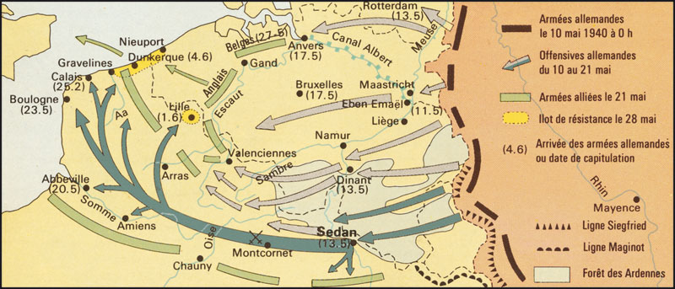

Calais, après un siège de 5 jours tombe aux mains des Allemands le 26 mai. La Belgique capitule le 28 mai.

L’opération Dynamo 27 mai 1940 – 4 juin 1940

L'armée britannique ayant décidé d'évacuer le territoire français, les Alliés se regroupent en hérisson pour tenir pied à pied un corridor s'étendant de la région lilloise à Dunkerque, sur une centaine de kilomètres de profondeur et trente à quarante de largeur afin de regrouper leurs troupes dans une poche allongée et ouverte sur la mer. L'état-major français, désormais dirigé par le général français Weygand, mise sur une contre-attaque qui permettrait de se dégager vers le sud.
Mais le chef du corps expéditionnaire britannique, le général Gort, préfère évacuer ses positions et sans prévenir ni le gouvernement britannique ni ses alliés, fait retraite vers les ports de la Manche. Le vice-amiral Bertram Ramsay, chef de l'opération, installe son quartier général dans une cave du château de Douvres.
Cette retraite des troupes britanniques en vue de leur évacuation du territoire français entraîne leur encerclement ainsi que celle de nombreuses unités françaises à Dunkerque.

Les troupes françaises mènent alors une résistance héroïque et désespérée, en particulier la 12e division d'infanterie motorisée à partir du fort des Dunes, destinée à gagner un laps de temps nécessaire à l'embarquement de l'essentiel des troupes britanniques et de plusieurs unités françaises et belges vers le Royaume-Uni, aidées par l'indécision d'Adolf Hitler qui confirme un ordre d'arrêt (Haltbefehl du général von Rundstedt) des armées allemandes devant Dunkerque.

L'évacuation se déroule à l'aide de navires de la Royal Navy et de bateaux de la marine marchande réquisitionnés pour traverser la Manche, tandis que la RAF lutte dans le ciel pour couvrir l'opération.
Le premier jour, 7 011 hommes sont évacués, mais au neuvième jour, un total de 340 000 soldats (200 000 Britanniques 123 000 Français, 17 000 Belges) ont été sauvés par une flotte de 850 bateaux assemblés à la hâte.
Beaucoup de soldats ont pu s'embarquer à partir de la digue de protection du port sur 42 destroyers britanniques et autres grands navires, tandis que d'autres s’embarquent à partir des plages vers les navires, attendant pendant des heures de monter à bord.
Des milliers de soldats ont été transportés par les « petits navires de Dunkerque », une flottille hétéroclite d'environ 700 bateaux de la marine marchande, de la flotte de pêche, de la flotte de plaisance etc.

Les troupes et le matériel n'ayant pas pu être embarqués sont capturés par la Wehrmacht, mais la réussite du sauvetage du gros des troupes a permis au Royaume-Uni de préserver une part importante de son armée afin de poursuivre la lutte contre le Troisième Reich.

Malgré le succès de l'opération, la bataille de Dunkerque fera 40 000 morts, environ 20 000 dans chaque camp. 35 000 soldats, pour l'essentiel français, ont été capturés dans la poche de Dunkerque. En outre, tous les équipements lourds et les véhicules ont dû être abandonnés. 2 472 canons, près de 65 000 véhicules et 20 000 motocyclettes ont été laissés en France. 377 000 tonnes d'approvisionnement, plus de 68 000 t de munitions et 147 000 t de carburant ont également été abandonnées.
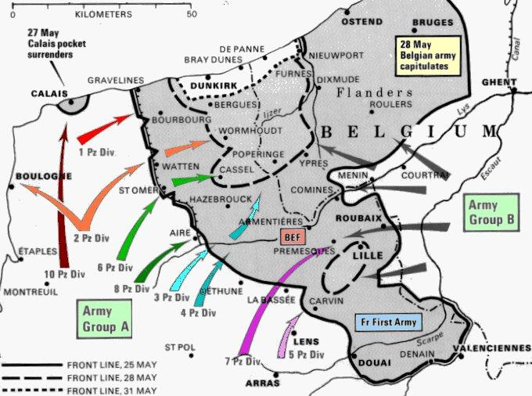

Seconde Guerre Mondiale – Le 308e Régiment d’Artillerie Portéé (RAP)

Constitué en 1924 il est mis sur pied au CMA29, (Centre Mobilisateur de l’artillerie, no 29, de la 9e région militaire, Tours) à Limoges à partir du premier jour de la mobilisation.

Composé de 3 groupes à 3 batteries de 4 canons de 75 mm portés (total 36 canons), le régiment fait partie de la réserve générale de l’artillerie ; il est attribué en fonction des besoins à un échelon inférieur (armée qui l’attribue à un corps d’armée etc.).
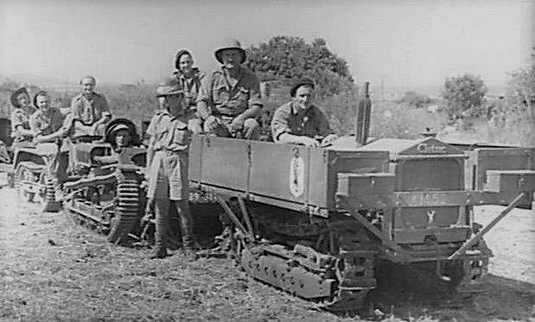

Les canons sont portés sur camions Latil-TP et Nash-Quad avec 24 tracteurs de marque Clétrac et 12 de marque Austin.

Tracteur agricole Clétrac utilisé pour la traction des pièces d’artillerie de 75
Affectation :
- 17e corps d’armée (5e armée) du 22 décembre 1939 au 20 avril 1940 puis 9e armée : 18e DI,
(11e corps d’armée).
Chef de corps, commandant le régiment : Colonel Pizot

Après sa mobilisation et une période d'entraînement au Camp d'Oberhoffen, le régiment est engagé près de Rohrbach en avant de la ligne Maginot. Relevé par le 320e RALP, il prend position près de Strasbourg. Relevé par le 312e RALP (Régiment d’artillerie lourde portée), il rejoint l'Aisne au Nord de Reims (Sissonne) pour être rééquipé avec " 67 camions Studbaker neufs, 72 camionnettes en instance de perception et passage envisagé du type porté au type tracté.
En 1940, mis à la disposition de la 9e armée du 21 avril au 10 mai 1940. Puis mis à la disposition de la 18e DI dans la région de Philippeville du 11 au 14 mai 1940. En grande partie capturé et dispersé les 13 et14 mai. Les groupes du 308e essuient de lourdes pertes dès leur mise en batterie du fait des feux allemands (aviation et artillerie) mais aussi de l'infanterie allemande dans la nuit du 13 au 14 et des panzers lors de l'attaque d'Onhaye et de l'exploitation vers Anthée-Morville le14 mai.
Unité détruite en mai, les restes seront intégrés dans le 323e RA (235e DLI).
Le régiment est dissous le 27 mai à Avent-lès-Ramerupt. Le reliquat entre dans la constitution des 2 groupes tractés du 323e RATTT (235e DLI) le 28 mai 1940.

"Par ailleurs, en fin mai, des éléments du 308e ont été regroupés dans la région d'Arcis-sur-Aube pour donner naissance à 2 groupes tractés portant le No 323. Les Groupes sont commandés : le I/323 par le capitaine Bach (ancien Cdt du 3/308), le 2/323 par le Commandant du Couedic (ancien Cdt 2/308)."

Sources : Forum ATF40 (Armée française 1919-1940)

